**Міністерство освіти і науки України  
Національний технічний університет України  
«Київський політехнічний інститут імені Ігоря Сікорського»  
Факультет інформатики та обчислювальної техніки  
Кафедра обчислювальної техніки**

**Лабораторна робота №5**

з дисципліни  
«Основи Front-end технологій»

Виконав: Перевірив:

студент групи ІМ-13 доц. Жереб К.А.  
Мудрик Дмитро Петрович

Варіант: 10

**Київ 2023**

**Ваніант виконання завдання – 10.**

**Завдання 1.**

**Завдання 2.**

Створити таблицю розміром (6х6). Клітинки таблиці заповнюються послідовно номерами від 1 до 36 по рядках. При наведенні на клітинку, що відповідає номеру варіанта виконується зміна кольору на випадковий, при Click на ній - зміна кольору на обраний з палітри, а при dblClick: 10. зміна кольору клітинок в вибраному рядку таблиці, починаючи з обраної, через одну.

**Розв’язок 1 завдання лабораторної роботи:**

Якщо у мене 10 варіант, то форма має складатись з із таких пунктів:

* ПІБ
* Група
* Телефон
* Адреса
* E-mail

Форма реалізована наступним чином. Є дві форми: одна – в яку потрібно ввести дані, і інша, в якій реалізований вивід введених даних. Для виведення введених даних, всі інпути мають пройти валідацію на правильність формату введених даних. Валідація інпутів виконується послідовно, починаючи з верхнього. Тобто, спершу виконується перевірка першого інпута, а потім наступного.

Зараз я наведу приклад роботи валідації, якщо в інпут “Група”, а також “Номер телефону”, введу дані в неправильному форматі.

Оскільки в інпуті введені дані в неправильному форматі, а саме ММ-НН, з’являється повідомлення з помилкою.

Якщо виправити формат, то вона зникне і почнеться перевірка наступних форматів.

Поле для виводу також пусте, оскільки валідація не пройдена:

Ось так виглядає форма, якщо виправити інпут з інформацією про групу:

Коли всі дані будуть введені вірно, нажимаємо на кнопку “Підтвердити”, то всі повідомлення про помилки зникнуть, інше вікно покажу всі дані:

**Виконання 2 завдання лабораторної роботи.**

Я працюватиму з клітинкою під номером 10. Кожного разу, коли я наводитиму курсор на неї, колір заповнення змінюватиметься на випадковий. Також в палітрі можна обрати певний колір. Якщо клікнути один раз на клітинку, колір її заповнення зміниться на той, який був обраний на палітрі. При подвійному кліку на цю клітинку, колір заповнення має змінюватись у клітинці під номером 10, та 12.

Робота таблиці, коли наведу курсор на клітинку:

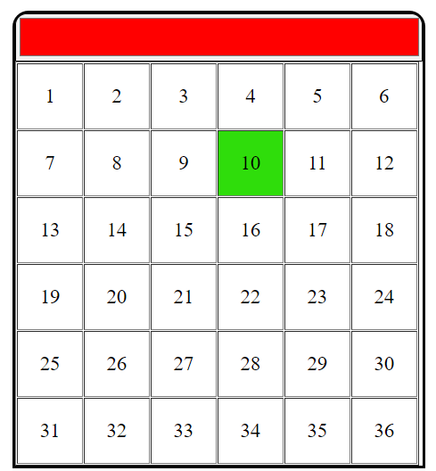

Тепер оберу колір на палітрі і клікну на клітинку.

Зміню колір і клікну двічі на клітинку:

**Висновок.**

У ході виконання даної лабораторної роботи я успішно реалізував обидва основних завдання. Перше завдання включало в себе вибір конкретного рядка у таблиці, використання інформації з іншої таблиці для формування форми та перевірку введеної інформації за допомогою регулярних виразів. Я задоволений результатом, оскільки ефективно відображена введена інформація у вікні у випадку валідних даних, а також виокремлені помилкові рядки у випадку виявлення помилок.

Друге завдання передбачало створення таблиці розміром 6х6, де кожна клітинка мала свій унікальний номер. За допомогою подій наведення, кліку та подвійного кліку я зміг забезпечити зміну кольору клітинок згідно з вказаними у завданні умовами. Реалізація відповідних змін кольорів забезпечила коректну роботу функціоналу, що відповідає поставленим вимогам.

В результаті виконання цієї лабораторної роботи я успішно оволодів навичками використання подій в моделі документа для взаємодії зі сторінкою та ефективно взаємодіяв з таблицями за допомогою JavaScript. Ця лабораторна робота дозволила мені успішно досягти поставлених завдань і впровадити необхідний функціонал на високому рівні.